Faggioli, sobre el ataque de Trump a León XIV "El catolicismo de EEUU es el catalizador de la crisis"

«Basta con mirar desde fuera para darse cuenta de que se trata de una crisis de civilización». Massimo Faggioli, historiador del catolicismo y profesor del Trinity College de Dublín, analiza en entrevista con SIR el choque entre Trump y León XIV: una relación que nunca llegó a cuajar, que se ha deteriorado desde enero y que revela una crisis de civilización estadounidense en la que el catolicismo desempeña un papel central.
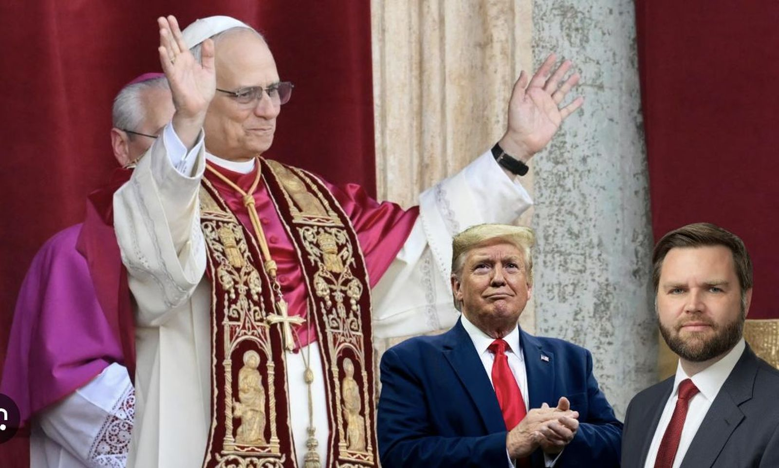León XIV, Trump y Vance
Richard Benotti / SIR
13 abr 2026 - 22:03

(SIR).- «La historia ha obligado al Papa a no ignorar este desafío». Massimo Faggioli , historiador del catolicismo y profesor del Trinity College de Dublín, considera que la respuesta del papa León XIV a las palabras de Donald Trump representa un nuevo paso en una relación que se ha deteriorado progresivamente en los últimos meses.
Pregunta. León XIV respondió directamente a las acusaciones de Trump durante el vuelo a Argelia. ¿Es la primera vez que ocurre algo similar?
Respuesta. No recuerdo nada parecido en la historia reciente. León XIV había intentado mantenerse al margen de los intercambios personales con líderes políticos, en particular con Donald Trump. Sin embargo, se vio envuelto en ellos. Fue una respuesta improvisada, inusual en él sobre estos temas. Pero comprendió que el momento requería una declaración clara.
P. ¿Cómo llegamos a este punto?
R. Es el resultado de una acumulación de factores en los últimos meses, especialmente desde enero. El discurso del 9 de enero ante el cuerpo diplomático, la convocatoria del nuncio al Pentágono, la carta de los tres cardenales estadounidenses el 19 de enero. Luego vinieron los acontecimientos en otros frentes, desde Venezuela hasta Líbano e Irán. Pero también hay un factor contingente: en las últimas horas, en Estados Unidos, tres cardenales concedieron una entrevista al informativo más visto del país en décadas. Trump lo vio y reaccionó impulsivamente, porque esa es su manera de actuar: siempre dirigiéndose al público.
R. Hay un ataque de ira relacionado con las últimas horas, pero se desencadena por una relación que ahora ha alcanzado un punto álgido de tensión.
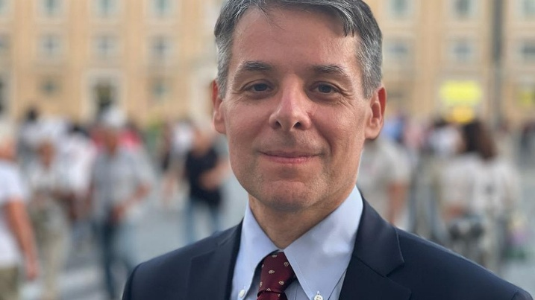
Massimo Faggioli
P. Parecía que con León XIV, también por sus orígenes estadounidenses, podría comenzar una nueva etapa.
R. Esto es cierto y ha tenido efectos concretos. Logró un consenso más amplio en torno al Papa entre los obispos católicos y entre los católicos involucrados en instituciones estadounidenses. León XIV es estadounidense, los tiempos son diferentes, y esta cercanía ha tenido un impacto. Sin embargo, hasta finales de 2025, se negó a dar una interpretación política a su pontificado. Invitó a los obispos estadounidenses a pronunciarse y mantuvo una postura de cautela institucional. Entonces se vio inmerso en esta dinámica.
P. ¿Por qué esta relación nunca ha llegado a consolidarse?
R. Porque existe una cultura política estadounidense que tiende a ver al Vaticano como una referencia espiritual a la que se debe seguir en ese camino. Pero el Vaticano nunca ha sido así, y menos aún hoy en día.
R. Cuando Trump afirma que León XIV fue elegido porque él es presidente, demuestra una visión del mundo totalmente centrada en sí mismo. La agenda del Cónclave era mucho más amplia.
R. La relación con la situación estadounidense era uno de los temas, no el tema principal. En cambio, se convirtió en el tema dominante, y la historia obligó al Papa a no ignorar este desafío.
P. Trump se presenta con una retórica que, por momentos, adquiere tintes salvíficos. ¿Cómo se interpreta este lenguaje desde una perspectiva religiosa?
R. Es una forma de liderazgo político que solo funciona en Estados Unidos cuando está vinculada a la religión, y han optado por la forma más extrema: ver a Trump como una especie de mesías, un salvador de la nación y la civilización. Pero no comprenden que el Vaticano siempre ha visto con recelo a cualquiera que se presente en estos términos. En su primer mandato, este aspecto era menos visible. En el segundo, es mucho más evidente: se está construyendo una narrativa religiosa en torno a Trump, lo cual, para los católicos, resulta problemático.
P. ¿Las políticas antiinmigratorias también generan tensiones en el mundo católico estadounidense?
R. Sí, y es un punto crucial. El trumpismo en su segundo mandato tiene un rostro mucho más nacionalista y belicista, y, para el electorado católico, está mucho más vinculado a los nuevos actores de Silicon Valley: Peter Thiel y Elon Musk.
R. Esto ya está provocando una fractura interna dentro de la derecha católica que había depositado su confianza en Trump.
R. En los últimos meses, se ha dado cuenta de que el tema del aborto no solo se ha vuelto prácticamente indiferente para la administración, sino que las políticas antiinmigratorias también han tenido a las iglesias como objetivo principal. Una idea clara ya circula entre ese electorado: "No votamos por esto".
P. ¿Qué dijo León XIV?
R. En el vuelo a Argel, León XIV basó su respuesta en el magisterio petrino, no en la confrontación política: «No me veo como político, no soy político , no quiero entrar en un debate con él. Mi mensaje es el Evangelio, y sigo manifestándome con firmeza contra la guerra, buscando promover la paz , el diálogo y el multilateralismo. Lo digo por todos los líderes mundiales, no solo por él: intentemos poner fin a las guerras y promover la paz y la reconciliación ». A un periodista estadounidense, el Papa le añadió: « No le temo a la administración Trump. Seguiré proclamando con contundencia el mensaje del Evangelio».
P. ¿Cómo vive el catolicismo estadounidense este momento?
R. Ya no podemos fingir que se trata simplemente de una crisis del sistema político o de un personaje atípico. Esta crisis estadounidense, que también se ha traducido en una crisis en las relaciones con el Papa y el Vaticano, es una crisis nacional de la civilización. El catolicismo funciona como un condensador, un catalizador, precisamente porque tiene un elemento externo, a saber, el Vaticano, y ahora también un Papa estadounidense. Esto nos ayuda a interpretar lo que sucede en Estados Unidos con mayor perspectiva. Desde dentro, puede parecer simplemente una variación del pasado. Visto desde fuera, sin embargo, parece ser algo más profundo.
P. ¿Es el catolicismo estadounidense más importante de lo que se podría pensar para el trumpismo?
R. Mucho más que los evangélicos y protestantes, quienes en gran medida permanecen como meros espectadores. El catolicismo se ha convertido verdaderamente en un elemento central. Y lo paradójico, además de históricamente singular, es que haya un Papa estadounidense llamado a afrontar esta crisis de la civilización. Esto plantea muchas preguntas y demuestra cómo este pontificado está llamado a navegar por aguas que nadie había previsto tan turbulentas, y tan pronto.

https://www.religiondigital.org/leon-xiv/faggioli-ataque-trump-leon-xiv-eeuu-catolicismo_1_1449849.html?utm_source=newsletter&utm_medium=email&utm_campaign=estas_son_las_principales_noticias_de_rd&utm_term=2026-04-14

